Муниципальное казенное
учреждение
«Ресурсно-методический центр
по обслуживанию образовательных
организаций»

ПРИКАЗ
29.12.2025 г. № 15
г. Бузулук

Об утверждении Плана мероприятий по противодействию коррупции на 2026 год

В соответствии с Федеральным законом от 25.12.2008 г. № 273-ФЗ «О противодействии коррупции», Законом Оренбургской области от 15.09.2008 г. № 2369/497-IV-ОЗ «О противодействии коррупции в Оренбургской области», приказом отдела образования от 26.12.2025 г. № 614 «Об утверждении Плана мероприятий по противодействию коррупции в системе образования на 2026 год», в целях повышения эффективности противодействия коррупции

п р и к а з ы в а ю :

- Утвердить план по противодействию коррупции в системе образования на 2026 год, согласно приложению, к настоящему приказу.
- Установить, что настоящий приказ вступает в силу с 01 января 2026 г..
3. Контроль за исполнением настоящего приказа возложить на секретаря руководителя (Саблину Е.Г.).

Директор МКУ «РМЦ ООО» [ПОДПИСЬ] М.В. Мещерякова

Разослано: в дело, МКУ «РМЦ».

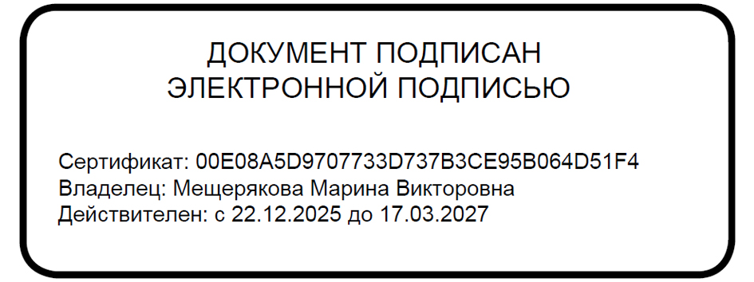

Приложение № 1
к приказу от 29.12.2026 г. № 15

План мероприятий
по противодействию коррупции в МКУ «РМЦ ООО» Бузулукского района
на 2026 г.

№ п/п | Наименование мероприятий | Срок исполнения | Исполнители
1 | 2 | 3 | 4
- Меры по нормативно-правовому обеспечению противодействия коррупции
1.1. | Подготовка плана мероприятий по противодействию коррупции в сфере деятельности МКУ «РМЦ ООО» Бузулукского района | декабрь 2025 г. | Секретарь руководителя
1.2. | Назначение ответственных лиц за выполнение плана мероприятий по противодействию коррупции | январь 2026 г. | Директор МКУ «РМЦ ООО»
1.3. | Подготовка отчета о выполнении плана мероприятий за истекший год | январь 2026 г. | Секретарь руководителя
- Меры направленные на профилактику коррупции, изучение причин коррупции и факторов, способствующих коррупции
2.1. | Рассмотрение обращений граждан, содержащих факты коррупции, в установленные законом сроки | по мере поступления | МКУ «РМЦ ООО»
- Антикоррупционные мероприятия в сфере кадровой политики.
Меры, направленные на повышение профессионального уровня кадров и правовое просвещение
3.1. | Доведение до работников «МКУ РМЦ ООО» Бузулукского района нормативно-правовых актов по противодействию коррупции | по мере необходимости | Секретарь руководителя
- Контроль соблюдения законодательства в области противодействия коррупции
4.1. | Обеспечение соблюдения работниками ограничений и запретов, требований о предотвращении или урегулировании конфликтов интересов, исполнения ими обязанностей, установленных Федеральными законами от 25.12.2008 г. № 273-ФЗ «О противодействии коррупции» | в течении года | МКУ «РМЦ ООО»
4.2. | Проведение работ по выявлению случаев возникновения конфликта интересов | в течении года | МКУ «РМЦ ООО»
4.3. | Обеспечение и организация предоставления руководителем организации сведений о своих доходах, расходах, об имуществе и обязательствах имущественного характера своих, супруги (супруга) и несовершеннолетних детей | до 30 апреля 2026 г. | Директор МКУ «РМЦ ООО»;  Секретарь руководителя
4.4. | Взаимодействие с правоохранительными органами в целях получения оперативной информации о фактах проявления коррупции | по мере необходимости | МКУ «РМЦ ООО»
4.5. | Просвещение работников по антикоррупционной тематике информированию нетерпимого отношения к коррупции | в течении года | Секретарь руководителя
4.6. | Мониторинг по выявлению родственных (свойственных) связей работников в МКУ «РМЦ ООО», состоящих в близком родстве либо свойстве, в том числе с руководителем, его заместителем.  В случае выявления родственных (свойственных) связей принятие мер по недопущению возникновения конфликтов интересов | по мере приема на работу новых сотрудников | Секретарь руководителя
4.7. | Обеспечение порядка уведомления работодателя работниками обо всех случаях коррупционных правонарушений, ставших им известными при исполнении своих должностных обязанностей , а так же о случаях склонения к нарушениям | постоянно | МКУ «РМЦ ООО»
5. Осуществление контроля финансово-хозяйственной деятельности в целях предупреждения коррупции
5.1. | Организация контроля за выполнением заключенных контрактов в сфере закупок товаров, работ, услуг для нужд государственных и муниципальных | постоянно | МКУ «РМЦ ООО»;  МКУ «ЦБУ»
5.2. | Осуществление контроля за целевым использованием бюджетных средств | постоянно | МКУ «ЦБУ»
5.3. | Юридическая экспертиза документов для размещения муниципального заказа на поставку товаров, выполнение работ, оказание услуг для муниципальных нужд с целью соблюдения основных критериев исполнения муниципального контракта | в течении года | МКУ «РМЦ ООО»
5.4. | Приобретение товаров, работ и услуг в соответствии с требованиями законодательства о закупках | постоянно | МКУ «РМЦ ООО»
5.5. | Размещение муниципального заказа путем проведения открытых конкурсов, открытых аукционов, в том числе совместных торгов | в течении года | МКУ «РМЦ ООО»
5.6. | Контроль за соблюдением порядка целевого и эффективного использования имущества | постоянно | МКУ «ЦБУ»
5.7. | Обеспечение открытости, объективности и добросовестной конкуренции при осуществлении закупок на поставку товаров, выполнение услуг и работ для муниципальных нужд | в течении года | МКУ «РМЦ ООО»

